永清县疾控中心积极开展防治艾滋病

宣传活动

为了大力倡导健康性行为、关心和爱护感染者和病人，减少社会歧视，号召全社会积极参与艾滋病防治工作，2022年3月3日，永清县疾控中心组织艾滋病防治科、健教科工作人员来到刘其营乡，开展了艾滋病防治宣传活动。
活动过程中，工作人员在现场开展了各种形式的宣传，设立咨询台提供HIV自愿咨询服务。同时，现场的工作人员为群众讲解艾滋病相关知识及安全套使用技巧等，工作人员将艾滋病防治手册等宣传资料发放到群众手中，并系统地向过往群众介绍艾滋病的相关知识，发放防艾宣传资料和避孕药具，通过为群众提供免费健康教育指导等方式，吸引了众多群众咨询、参与。
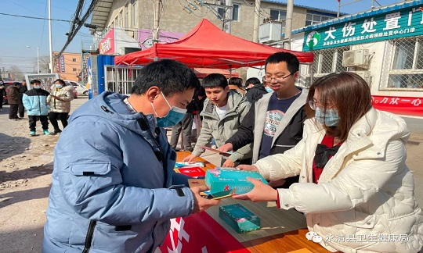
本次宣传活动免费为群众发放艾滋病防治宣传材料600多份，纸抽100余包，发放安全套100余只，毛巾、湿巾等宣传品200余份，提供防治知识咨询30多人次。
通过此次艾滋病宣传活动，普及了艾滋病防治知识，营造了良好的社会支持环境。使广大群众科学认识艾滋病、消除恐惧、减少偏见和歧视，使更多的患者能积极接受治疗。

